- Контроль герметичности (акустический метод обнаружения протечек), контроль процесса вторичной герметизации, техническое обслуживание и диагностика газовой запорной арматуры наземного исполнения всех типов и диаметров входящей в состав магистральных газопроводов и компрессорных станций.
Акустический тестер (ТА-4) «Искатель-4» позволяет констатировать отсутствие протечки или, если она присутствует, обнаружить, локализовать местонахождение и оценить её интенсивность по показаниям индикатора в условиях повышенного фонового шума (работающая КС).
- Отслеживание эффективности процесса «набивки» негерметичного крана уплотнительной пастой.
По показаниям индикатора ТА-4 легко оценить эффективность процесса «набивки» крана уплотнительной пастой и сделать однозначное заключение о восстановлении герметичности запорной арматуры или о необходимости её замены, а так же выявить и устранить случаи вырезки работоспособной, но не отрегулированной ЗА, когда кран «недозакрыт» или «перезакрыт».
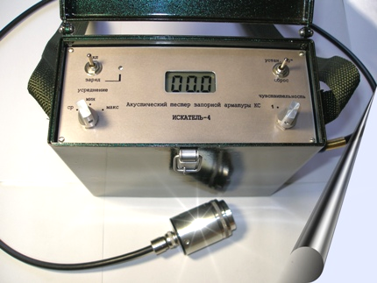
Технические данные:

Чувствительность, мкВ ≤ 1
Отображаемый диапазон протечек, мВ 0,1-3500
Относительная точность изм-я температуры, t°C 0.1
Напряжение питающего аккумулятора, В 12
Время непрерывной работы, ч ≥ 8
Взрывозащищённость: искробезопасная электрическая
цепь 1 Ex ib IIА Т6 X ГОСТ Р51330.10 - 99
Масса, кг ≤ 2.5
Габариные размеры, мм: д х ш х в 180 х 80 х 78
Сертификаты соответствия: № РОСС RU.58.П00219
№ РОСС RU.ГБ05.В03643
- ТА-4 даёт возможность организации на местах постоянного диагностического контроля всей имеющейся запорной арматуры, проведения оперативного анализа и своевременного проведения технического обслуживания на ранних стадиях появления дефектов.
Практически все существенные протечки в запорной арматуре газопроводов образуются из микропротечек в следствие постоянного эрозионного износа уплотнений. Своевременное устранение микропротечек многократно продлевает срок службы шаровых кранов и задвижек и значительно снижает затраты на их замену, ремонт и эксплуатацию.
- Точечное измерение температуры поверхности трубы или корпуса тестируемого крана (термометрический метод обнаружения протечек).
При наличии протечки в тестируемом газовом кране имеет место процесс дросселирования и следовательно, местное понижение температуры. С помощью ТА-4 «Искатель-4» можно измерить температуру поверхности трубы со стороны высокого и низкого давления. Разница температур указывает на наличие и интенсивность протечки.

ПРЕИМУЩЕСТВА ТА-4

- В ТА-4 реализованы два самых эффективных метода обнаружения протечек – акустический и термический.
- Скорость получения результатов тестирования от нескольких секунд до одной минуты (зависит от диаметра тестируемого крана).
- ТА-4 не подлежит метрологической поверке, т.к. является прибором индикаторного типа.
- Стоимость ТА – 4 существенно ниже стоимости зарубежных аналогов – 750 000 рублей.

За дополнительной информацией обращайтесь по телефону в г. Пензе 8-927-2875612
или пишите на эл. адрес: nauchno-tehnichesckii-ts@yandex.ru

